PARTE 2

Homologação Layout – Consulta Básica da Despesa
Data da verificação final 17/10/2024
- Os itens a serem corrigidos estão destacados em VERMELHO.
- Os itens destacados em AZUL serão conferidos quando a pesquisa avançada for disponibilizada.
- Os itens destacados em VERDE estão OK

4. Pesquisa básica - Navegação por filtros

CONSULTA POR ÓRGÃO - Página Inicial
Essa consulta será composta por 5 níveis:

1º nível - Órgão<br>
2º nível - Órgão > Elemento de despesa<br>
3º nível - Órgão > Elemento de despesa > Favorecido<br>
4º nível - Órgão > Elemento de despesa > Favorecido > Empenho<br>
5º nível - Órgão > Elemento de despesa > Favorecido > Empenho > Formulário de Detalhamento<br>

1º NÍVEL - CONFERE
- Código do Órgão
- Órgão -> ao clicar o usuário será direcionado para o 2º nível
- Valor Empenhado
- Valor Liquidado
- Valor Pago
- Valor Pago de Restos a Pagar<br>
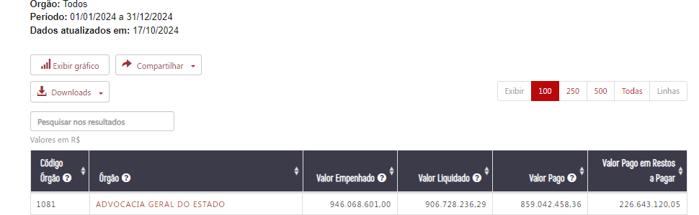

2º NÍVEL - CONFERE
- Elemento de despesa -> ao clicar o usuário será direcionado para o 3º nível
- Valor Empenhado
- Valor Liquidado
- Valor Pago
- Valor Pago de Restos a Pagar<br>
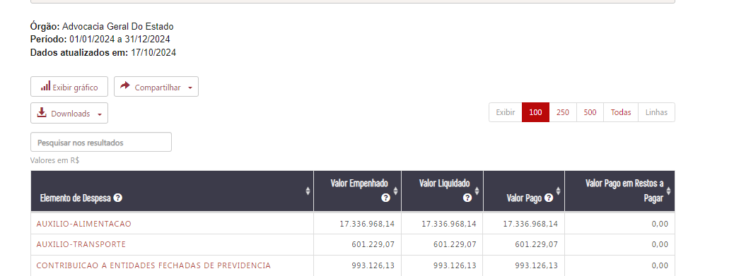
CORRIGIR
Ajusta formatação do Valor Pago, favorecido e CNPJ/CPF

3º NÍVEL - CONFERE
- Favorecido -> ao clicar o usuário será direcionado para o 4º nível
- CPF / CNPJ
- Valor Empenhado
- Valor Liquidado
- Valor Pago
- Valor Pago de Restos a Pagar<br>
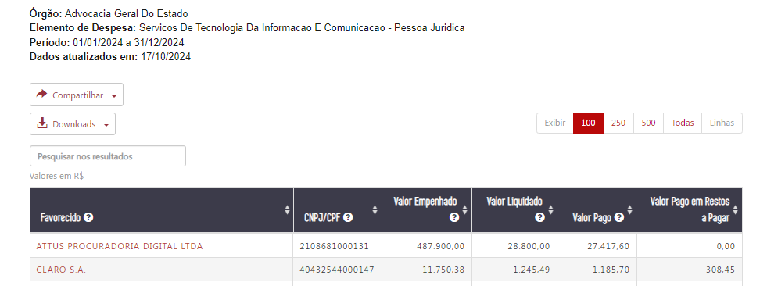

4º NÍVEL - CONFERE
- Empenho -> ao clicar o usuário será direcionado para o formulário de detalhamento
- Data de registro do Empenho
- Valor Empenhado
- Valor Liquidado
- Valor Pago
- Valor Pago de Restos a Pagar<br>

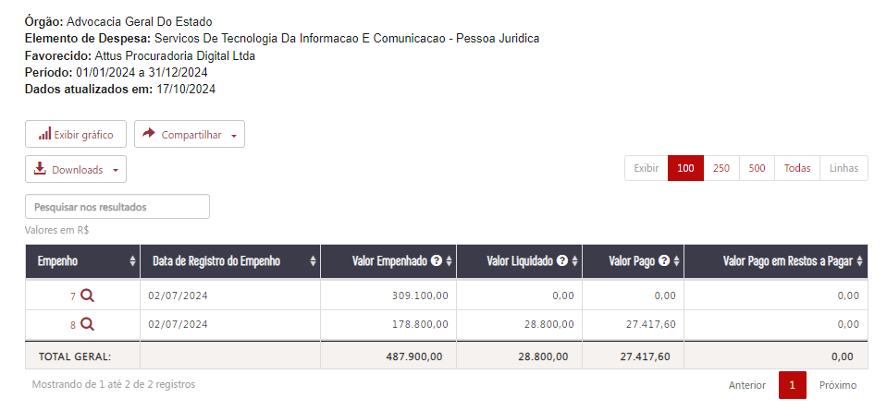

5º NÍVEL
- Formulário de Detalhamento
Ao clicar no número do empenho o usuário será direcionado para o formulário de detalhamento, que será composto pelos seguintes atributos:
* As tabelas que compõem o formulário de detalhamento serão exibidas em formato de guias. CONFERE
* O usuário poderá fazer o Download das informações do formulário de detalhamento ao clicar no botão 'Download'. CORRIGIR – O botão não está sendo exibido
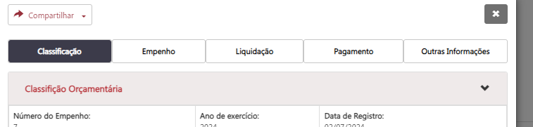
**OBS:**O usuário poderá fazer o Download das informações do formulário de detalhamento ao clicar no botão 'Download'. A exportação em planilha (CSV) deverá ser estruturada em formato de tabela. Cada campo em uma coluna.

Campos do formulário de detalhamento

Classificação Orçamentária
CORRIGIR
- Data de Registro para Data de Registro do Empenho
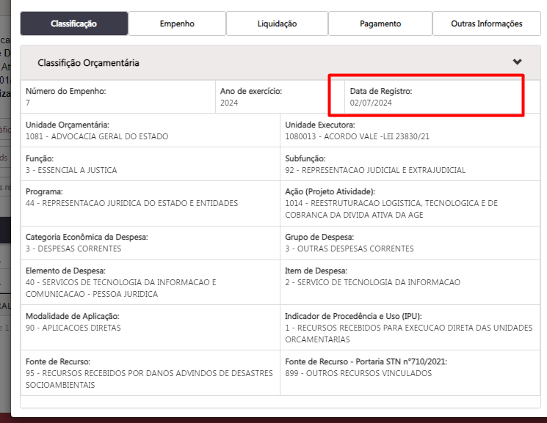

Empenho

- O formulário de detalhamento deverá exibir a inscrição, liquidação e pagamento dos valores em restos a pagar referente ao todos os exercícios. Exemplo:
  - Ano de registro do Empenho: 2020
  - Inscrição em Restos a Pagar: 2021
  - Reinscrito em Restos e Pagar: 2022

CORRIGIR
- Alterar a formatação da fonte de forma a seguir o padrão do Portal. Exemplo. Consulta Acordo Judicial da Vale
- Data de Registro para Data de Registro do Empenho
- Inscrição em Restos a Pagar:
Tipo de Inscrição para Descrição
Valor Inscrito para Valor
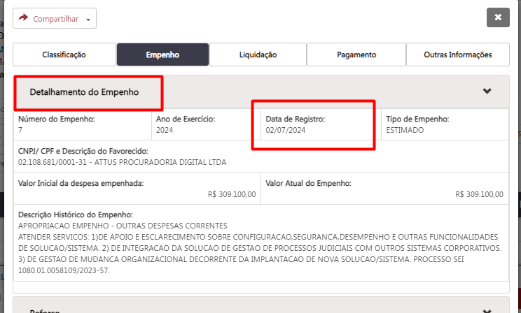

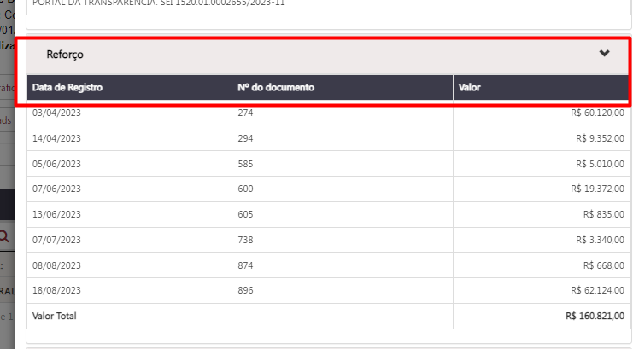

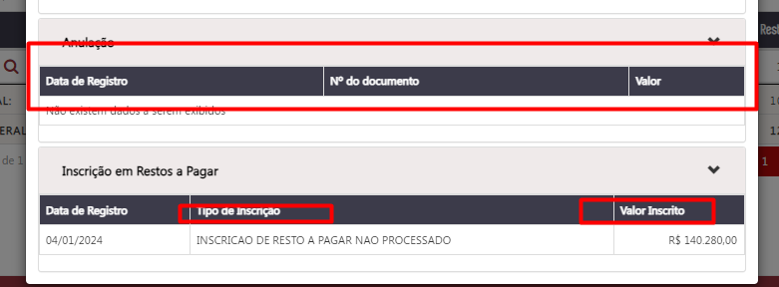

Liquidação
CORRIGIR
Corrigir a formatação
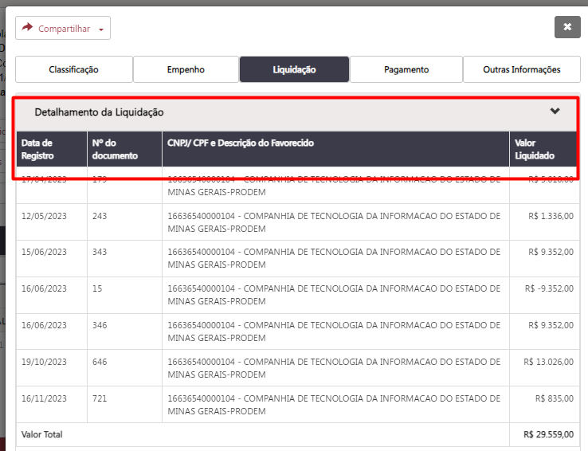
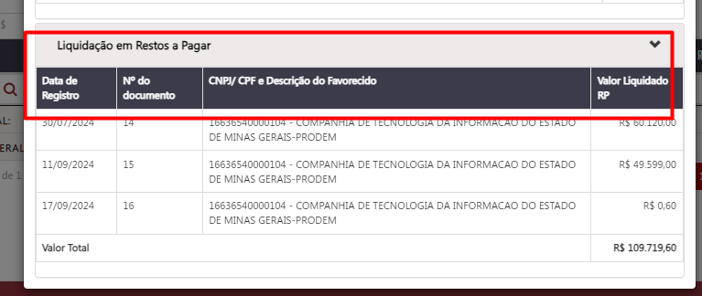

Pagamento

CORRIGIR
Corrigir a formatação.
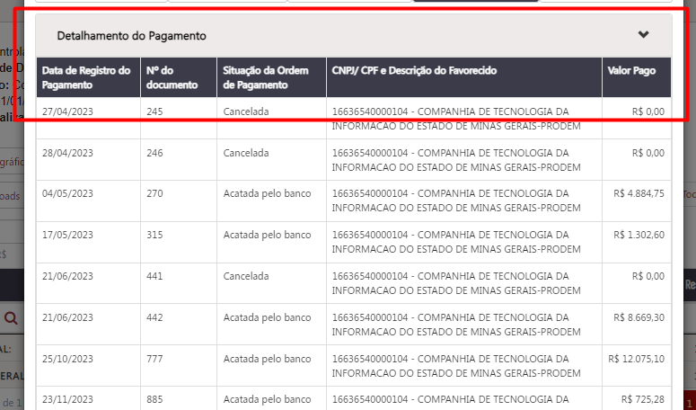

Outras Informações - CONFERE
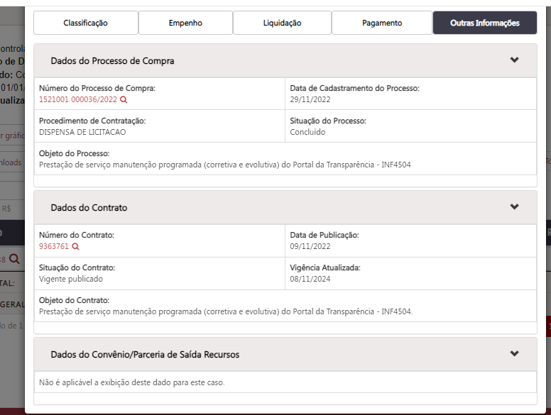
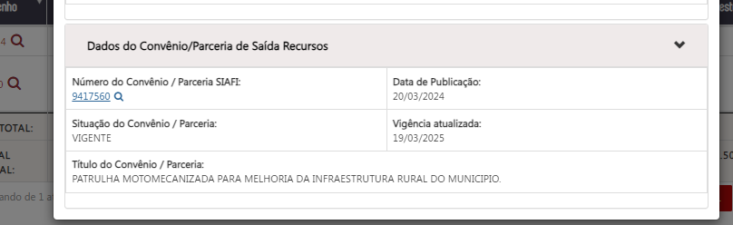

Comportamento da Consulta:
- Ao clicar no campo 'Número do Processo de Compra' o usuário será direcionado o formulário de detalhamento da consulta Compras e Contratos.
- Ao clicar no campo 'Número do Contrato' o usuário o usuário será direcionado o formulário de detalhamento da consulta Contratos.
- Ao clicar no campo 'Número do Convênio / Parceria SIAFI' o usuário será direcionado o formulário de detalhamento da consulta Consulta Convênios / Parceria de Saída de Recursos

CONSULTA POR FUNÇÃO
Essa consulta será composta por 5 níveis:

1º nível - Função<br>
2º nível - Função > Subfunção<br>
3º nível - Função > Subfunção > Favorecido<br>
4º nível - Função > Subfunção > Favorecido > Empenho<br>
5º nível - Função > Subfunção > Favorecido > Empenho > Formulário de Detalhamento<br>

1º NÍVEL - CONFERE
- Código da Função
- Função -> ao clicar o usuário será direcionado para o 2º nível
- Valor Empenhado
- Valor Liquidado
- Valor Pago
- Valor Pago de Restos a Pagar<br>
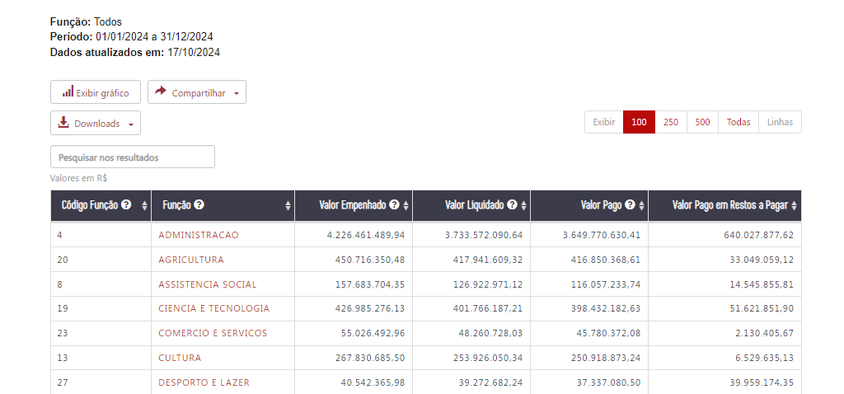

2º NÍVEL CONFERE
- Código do Subfunção
- Subfunção -> ao clicar o usuário será direcionado para o 3º nível
- Valor Empenhado
- Valor Liquidado
- Valor Pago
- Valor Pago de Restos a Pagar<br>
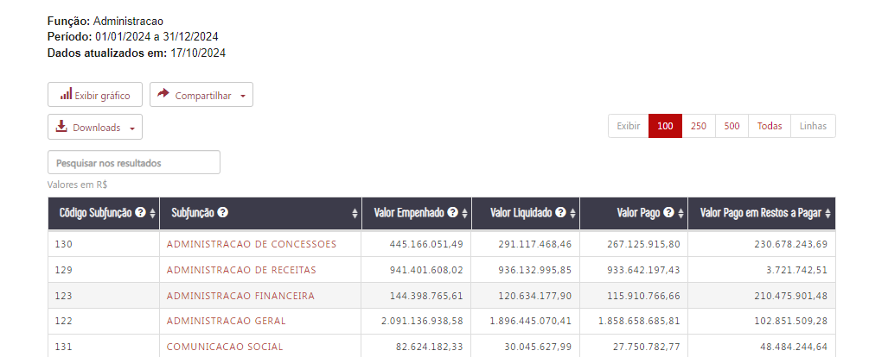

3º NÍVEL CONFERE
- Favorecido -> ao clicar o usuário será direcionado para o 4º nível
- CPF / CNPJ
- Código do Órgão -> Apenas quando o usuário clicar em 'Exibir/Ocultar Código')
- Órgão
- Valor Empenhado
- Valor Liquidado
- Valor Pago
- Valor Pago de Restos a Pagar<br>
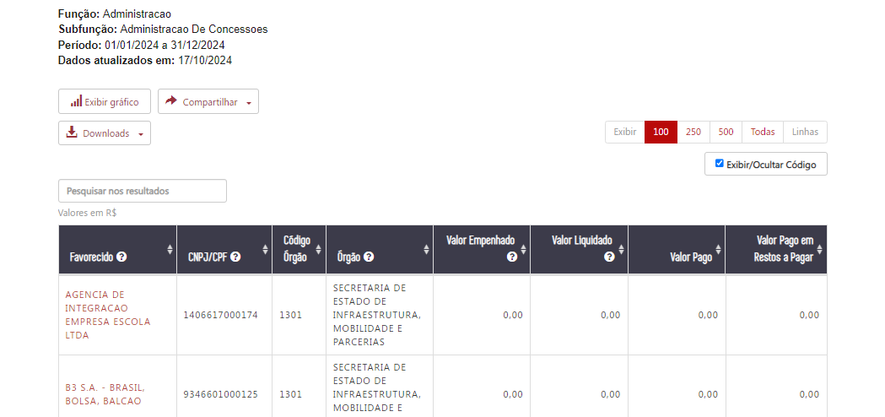

4º NÍVEL CONFERE
- Empenho -> ao clicar o usuário será direcionado para o formulário de detalhamento
- Data de registro do Empenho
- Valor Empenhado
- Valor Liquidado
- Valor Pago
- Valor Pago de Restos a Pagar<br>
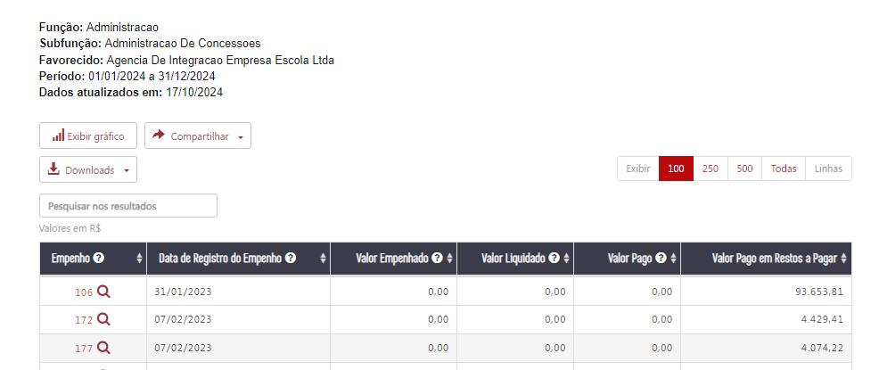

5º NÍVEL
- Formulário de Detalhamento

CONSULTA POR PROGRAMA
Essa consulta será composta por 5 níveis:

1º nível - Programa<br>
2º nível - Programa > Ação<br>
3º nível - Programa > Ação > Favorecido<br>
4º nível - Programa > Ação > Favorecido > Empenho ><br>
5º nível - Programa > Ação > Favorecido > Empenho > Formulário de Detalhamento<br>

1º NÍVEL - CONFERE
- Código da Programa
- Programa -> ao clicar o usuário será direcionado para o 2º nível
- Valor Empenhado
- Valor Liquidado
- Valor Pago
- Valor Pago de Restos a Pagar<br>
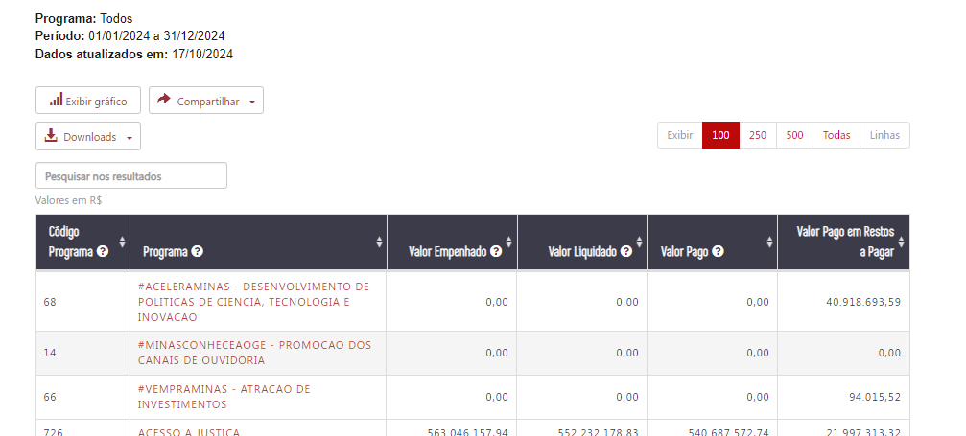

2º NÍVEL - CONFERE
- Código do Ação
- Ação -> ao clicar o usuário será direcionado para o 3º nível
- Valor Empenhado
- Valor Liquidado
- Valor Pago
- Valor Pago de Restos a Pagar<br>
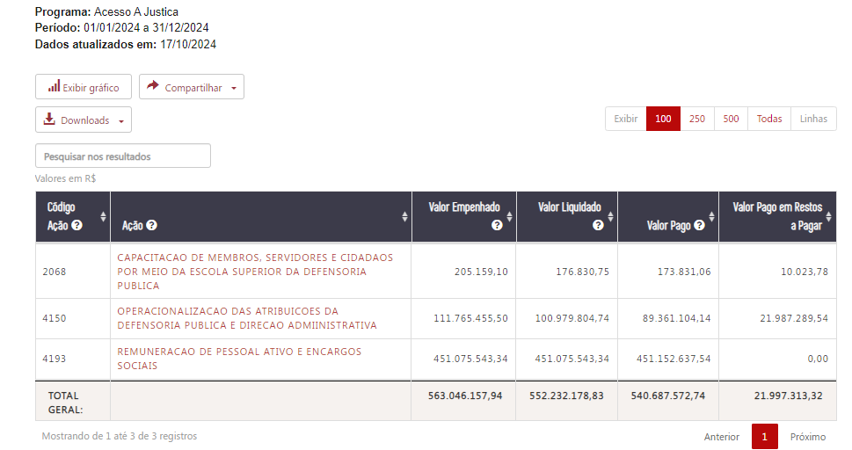

3º NÍVEL CONFERE
- Favorecido -> ao clicar o usuário será direcionado para o 4º nível
- CPF / CNPJ
- Código do Órgão -> Apenas quando o usuário clicar em 'Exibir/Ocultar Código')
- Órgão
- Valor Empenhado
- Valor Liquidado
- Valor Pago
- Valor Pago de Restos a Pagar<br>
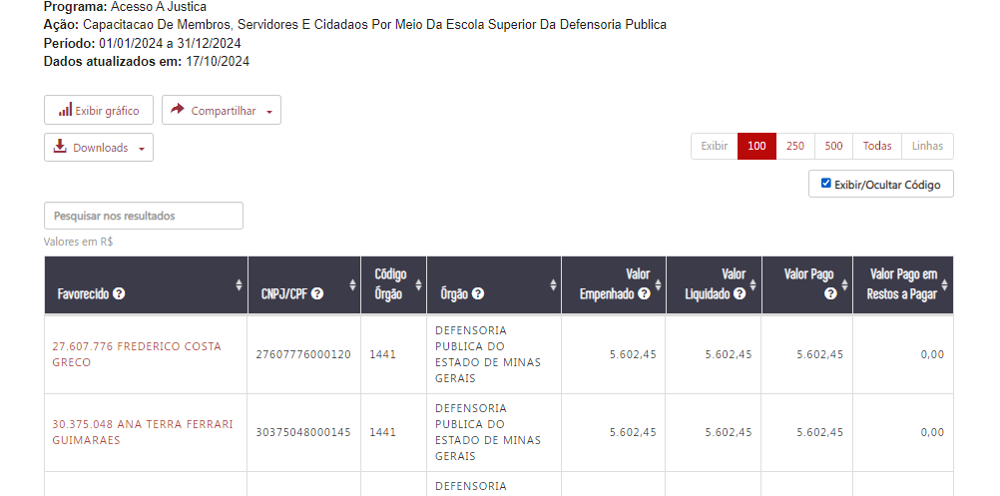

4º NÍVEL CONFERE
- Empenho -> ao clicar o usuário será direcionado para o formulário de detalhamento
- Data de registro do Empenho
- Valor Empenhado
- Valor Liquidado
- Valor Pago
- Valor Pago de Restos a Pagar<br>
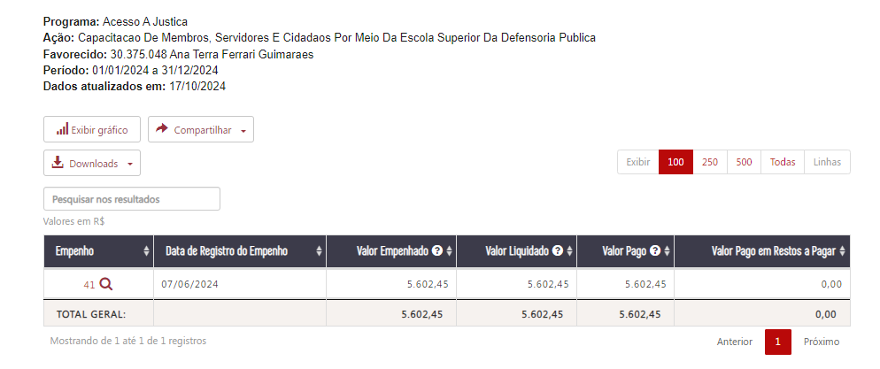

5º NÍVEL
- Formulário de Detalhamento

CONSULTA POR FAVORECIDO (NOME E CPF/CNPJ)
Essa consulta será composta por 3 níveis:

1º nível - Favorecido<br>
2º nível - Favorecido > Empenho<br>
3º nível - Favorecido > Empenho > Formulário de Detalhamento<br>

1º NÍVEL
- Favorecido -> ao clicar o usuário será direcionado para o 2º nível
- CPF / CNPJ
- Valor Empenhado
- Valor Liquidado
- Valor Pago
- Valor Pago de Restos a Pagar<br>

CORRIGIR
O dado pesquisado deve aparecer no cabeçalho
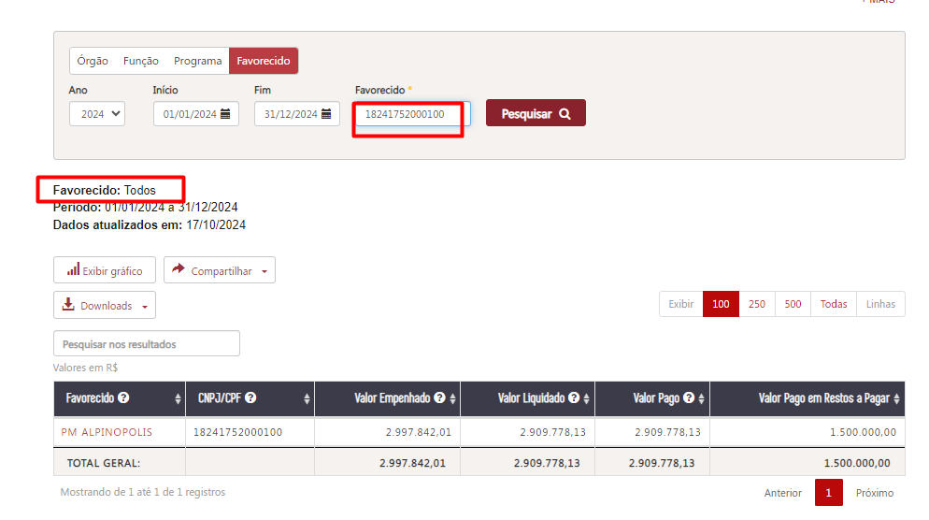

2º NÍVEL - CONFERE
- Empenho -> ao clicar o usuário será direcionado para o formulário de detalhamento
- Data de registro do Empenho
- Código do Órgão -> Apenas quando o usuário clicar em 'Exibir/Ocultar Código')
- Órgão
- Valor Empenhado
- Valor Liquidado
- Valor Pago
- Valor Pago de Restos a Pagar<br>
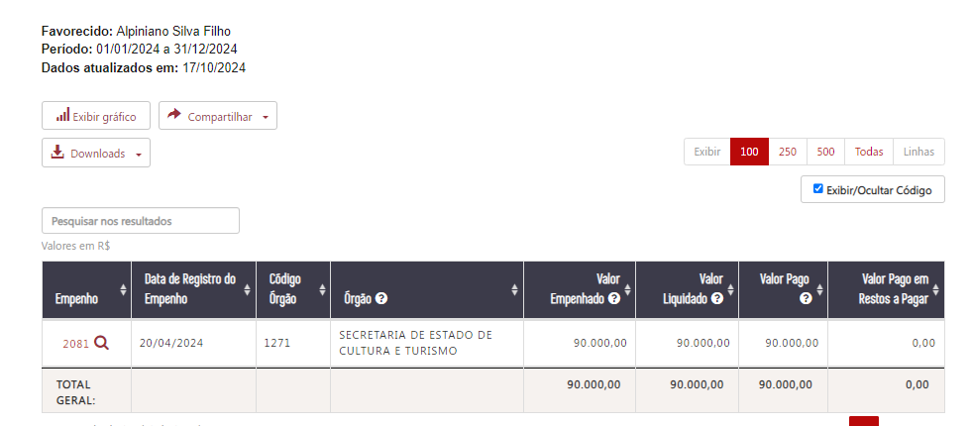

3º NÍVEL
- Formulário de Detalhamento

